**РЕШЕНИЕ**

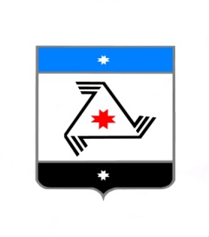

**Совет депутатов**

**муниципального образования «Муниципальный округ Балезинский район Удмуртской Республики»**

**«Удмурт Элькунысь Балезино ёрос муниципал округ» муниципал кылдытэтысь депутатъеслэн Кенешсы**

Проект

**«___» _____________ 2025 года**

О внесении изменений в решение Совета депутатов муниципального образования «Муниципальный округ Балезинский район Удмуртской Республики» от 25.11.2021 года №2-39 «Об утверждении «Положения о муниципальном жилищном контроле на территории муниципального образования «Муниципальный округ Балезинский район Удмуртской Республики».

В соответствии с Основами законодательства о нотариате, руководствуясь Уставом муниципального образования «Муниципальный округ Балезинский район Удмуртской Республики», Совет депутатов муниципального образования «Муниципальный округ Балезинский район Удмуртской Республики», **РЕШАЕТ**:

В решение Совета депутатов муниципального образования «Муниципальный округ Балезинский район Удмуртской Республики» от 25.11.2021 года №2-39 «Об утверждении «Положения о муниципальном жилищном контроле на территории муниципального образования «Муниципальный округ Балезинский район Удмуртской Республики» внести изменения изложив приложение «Положение о муниципальном жилищном контроле на территории муниципального образования «Муниципальный округ Балезинский район Удмуртской Республики» в новой редакции (прилагается).

Председатель Совета депутатов

муниципального образования

«Муниципальный округ Балезинский

район Удмуртской Республики» С.К. Булдаков

Глава муниципального образования

«Муниципальный округ Балезинский

район Удмуртской Республики» Ю.В. Новойдарский

Проект постановления вносит:

Начальник отдела строительства и архитектуры Р.Н. Перевощиков

Согласовано:

Зам. главы Администрации А.А.Мисюкевич

Начальник правового отдела М.С.Гиздулина

Руководитель Аппарата Главы,

Совета депутатов и Администрации Г.А. Касимова

ИСП Перевощиков